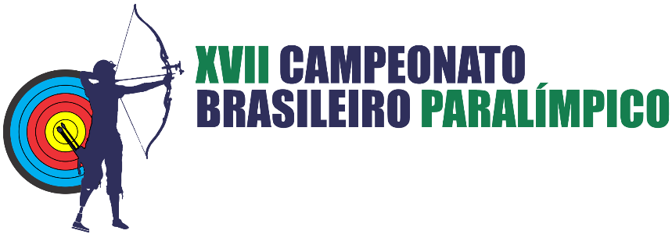
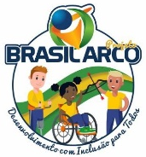

Seletiva para formação da equipe brasileira paralímpica 2023
De 16 a 19 de maio de 2023 no CT Paralímpico do CPB
Rodovia dos Imigrantes KM 11,5 sem número São Paulo -SP

Convite:

A Confederação Brasileira de Tiro com Arco – CBTARCO – em colaboração com Comitê Paralímpico Brasileiro – CPB, tem a honra de convidá-los para XVII Campeonato Brasileiro Outdoor Paralímpico que que acontecerá em conjunto com a Seletiva para a formação da equipe brasileira paralímpica 2023. O XVII Campeonato Brasileiro Outdoor Paralímpico será realizado do dia 16 ao dia 19 de Maio de 2023 no Centro de Treinamento do Comitê Paralímpico em São Paulo – SP, localizado na Rodovia dos Imigrantes KM 11,5 sem número – Vila Guarani- São Paulo -SP.

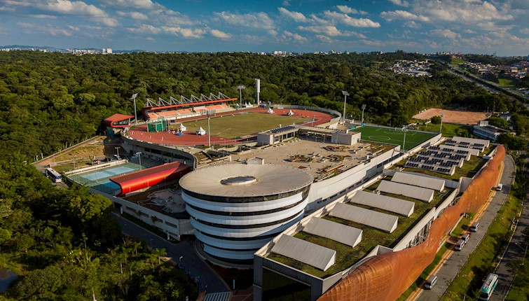
Centro de treinamento Paralímpico do CPB

Seletiva para formação da equipe brasileira paralímpica 2023
De 16 a 19 de maio de 2023 no CT Paralímpico do CPB
Rodovia dos Imigrantes KM 11,5 sem número São Paulo -SP

POR QUE SÃO PAULO?

São Paulo é uma metrópole multifacetada. Ao mesmo tempo em que é o mais importante centro econômico do Brasil, é a capital da cultura na América Latina, com uma oferta de lazer, conhecimento e entretenimento sem igual. Uma metrópole tipicamente urbana, coberta com uma vasta área verde.
Uma cidade vanguardista e inovadora, que preserva na arquitetura, nas artes e na gastronomia um passado composto pela união de mais de70 nacionalidades. E, ao mesmo tempo em que preserva tradições, não se deixa ultrapassar. Antenada é a palavra certa para descrevê-la. Para conhecê-la melhor é preciso apenas duas coisas: mente aberta e disposição para mergulhar de cabeça nessa cidade que nunca dorme.
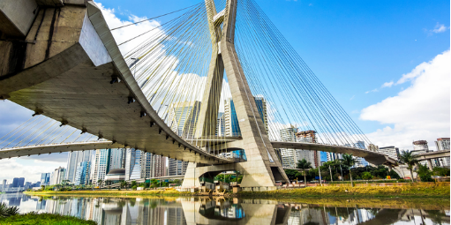
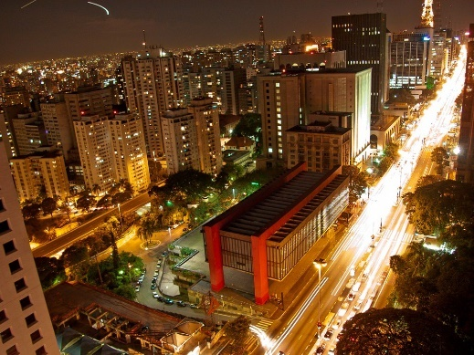

ATRAÇÕES TURISTICAS
O mundo das artes e espetáculo também ferve em São Paulo. A cidade possui 101 museus, 282 salas de cinema, 146 bibliotecas e cerca de 40 centros culturais, além das inúmeras festas populares e feiras que acontecem em suas ruas. Além disso, a cidade possui 182 teatros. São espaços para a montagem de espetáculos de todas as linhas artísticas, que vão das superproduções dos musicais da Broadway ao teatro de vanguarda.

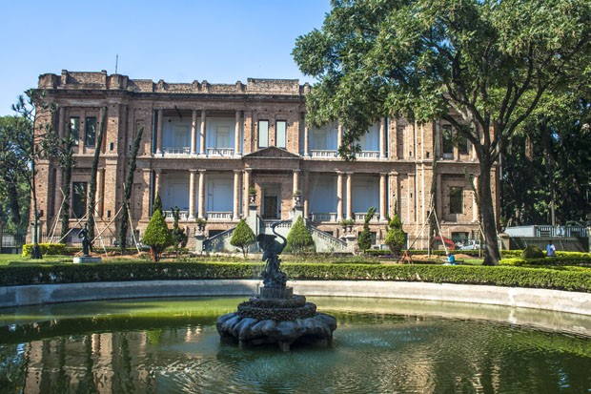
Museu de São Paulo Pinacoteca

Seletiva para formação da equipe brasileira paralímpica 2023
De 16 a 19 de maio de 2023 no CT Paralímpico do CPB
Rodovia dos Imigrantes KM 11,5 sem número São Paulo -SP

MÚSICA:
São Paulo foi a única cidade brasileira a ser considerada “Música do Mundo”.
Tem espaço para todos, desde sertanejo, R&B, rock e samba, até música eletrônica, pop e forró. Vila Madalena, Itaim Bibi, Vila Olímpia, Centro e Barra Funda são alguns dos bairros mais frequentados por quem gosta de aproveitar a noite na capital.

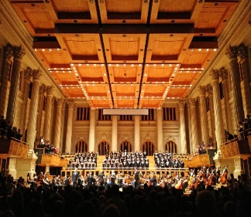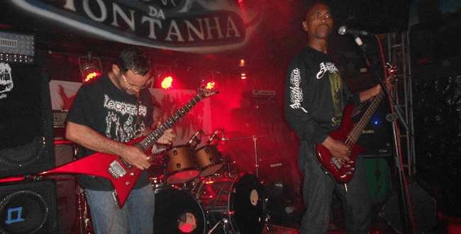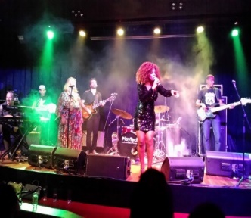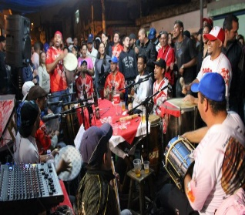

GASTRONOMIA DIVERSA:

Gastronomia riquíssima e diversificada. Isso é o que se encontra em São Paulo. A cidade reúne alguns dos melhores restaurantes da América Latina e do mundo, entre seus mais de 15 mil restaurantes e 20 mil bares. Há opções nacionais e internacionais, que atendem a todos os bolsos.
Além da culinária de 52 países, São Paulo é famosa pelos food trucks, feirinhas gastronômicas, e tantas outras delícias...
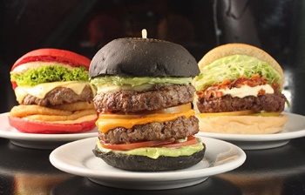

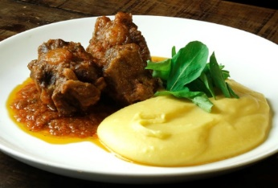




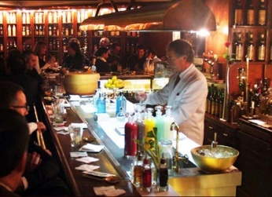

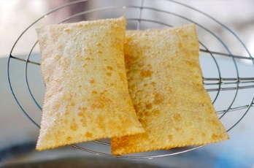
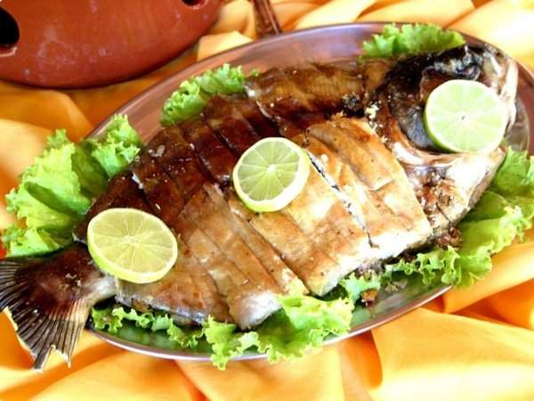


Seletiva para formação da equipe brasileira paralímpica 2023
De 16 a 19 de maio de 2023 no CT Paralímpico do CPB
Rodovia dos Imigrantes KM 11,5 sem número São Paulo -SP

O MAIOR CENTRO DE COMPRAS DO PAÍS:

A capital paulista é o principal destino para turismo de compras no país, com opções luxuosas e centros de compras super acessíveis. São mais de 50 shoppings centers e cerca de 60 ruas de comércio temático, que vão de eletrônicos a lustres. Um dos endereços mais charmosos de São Paulo é a rua Oscar Freire. São mais de 200 lojas de renomadas grifes nacionais e internacionais. Se o intuito é garantir boas pechinchas, há a Rua 25 de março, o maior conglomerado comercial popular a céu aberto da América Latina, com mais de três mil lojas. Também na região central, o Bom Retiro e o Brás são bairros fortes em confecções. E no Itaim, na Rua João Cachoeira, e em Moema, na Rua Bem-Te-Vi, estão algumas pontas de estoque excelentes.



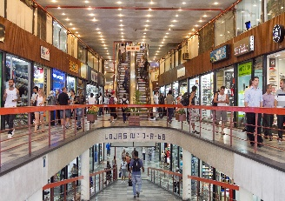

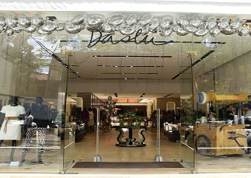
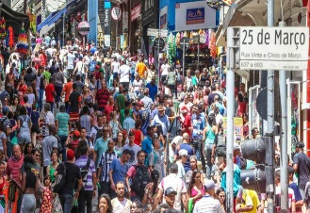

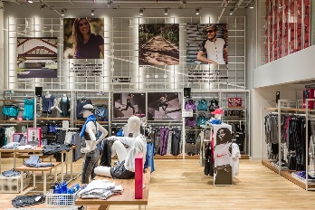

NATUREZA, ANIMAIS E ÁREAS VERDES: [

Mesmo sendo o maior centro econômico do Brasil, e uma metrópole predominantemente urbana, São Paulo preserva suas áreas de contato com a natureza, onde é possível praticar esportes, passar um tempo ao ar livre e conhecer diversas espécies de animais. Alguns desses lugares são o Zoológico de São Paulo, o Aquário, o Instituto Butantan e os 111 parques espalhados pela cidade, como o Ibirapuera, o da Juventude, da Água Branca e o Parque Estadual da Cantareira.
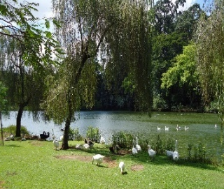
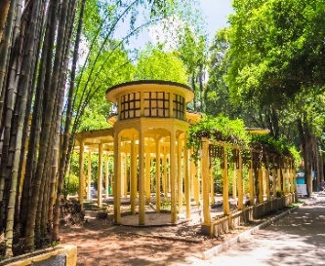
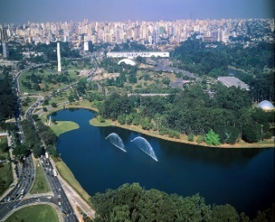


Seletiva para formação da equipe brasileira paralímpica 2023
De 16 a 19 de maio de 2023 no CT Paralímpico do CPB
Rodovia dos Imigrantes KM 11,5 sem número São Paulo -SP

Inscrições:
Por favor, observem o cronograma de datas para a inscrição, organização e participação no evento nacional.

As inscrições dos Clubes / Oficiais e Atletas será realizada via site oficial da CBTARCO.

- As inscrições: do dia 10 de fevereiro ao dia 10 de março de 2023 devendo ser realizadas até às 16hs (horário de Brasília) do último dia previsto.

- Valor de Inscrição Individual do Atleta será de R$ 200,00 ( Duzentos Reais )

- Equipes e Equipes Mistas: Serão inscritas automaticamente, sem custo, baseado no resultado da classificação.

- Técnicos, e membros de equipes multidisciplinares não terão taxas de inscrição

- Somente possuirão acesso ao campo de provas os Técnicos, e membros de equipes multidisciplinares devidamente credenciados.

- Após a inscrição online o atleta terá até 3 dias úteis para enviar o comprovante de pagamento da inscrição para o e-mail: ricardo@cbtarco.org.br , após este prazo na ausência de pagamento dentro do prazo de 3 dias uteis a sua inscrição estará cancelada. Esta exigência se dá para que não exista reserva de vagas sem a devida confirmação de pagamento, para não prejudicar atletas que necessitam de hospedagem e alimentação no residencial do CT paralímpico onde teremos poucas vagas a disposição.

Contamos com a participação dos atletas paralímpicos do Brasil para realizarmos mais um grande evento de Tiro com Arco Nacional.

LOCAL: CENTRO DE TREINAMENTO PARAOLÍMPICO BRASILEIRO

Endereço: Rodovia dos Imigrantes Km 11,5, s/n – Vila Guarani, São Paulo – SP.
Aeroporto: Aeroporto de Congonhas – aproximadamente 8 km
Aeroporto de Guarulhos – aproximadamente 39 km

Seletiva para formação da equipe brasileira paralímpica 2023
De 16 a 19 de maio de 2023 no CT Paralímpico do CPB
Rodovia dos Imigrantes KM 11,5 sem número São Paulo -SP

Agenda versão 1.0 do XVII Campeonato Brasileiro Outdoor Paralímpico 2023

Seletiva para formação da equipe brasileira paralímpica 2023
De 16 a 19 de maio de 2023 no CT Paralímpico do CPB
Rodovia dos Imigrantes KM 11,5 sem número São Paulo -SP

HOSPEDAGEM & ALIMENTAÇÃO - Aos primeiros inscritos, não residentes na Grande São Paulo, teremos acomodações e refeições no Residencial do CPB, - para o atleta e 01 (um) acompanhante/staff para o período do dia 15 ao dia 19 de maio. Havendo disponibilidade de reservas estas serão alocadas pelo critério cronológico de inscrições com comprovação de pagamento de até 3 dias uteis após a inscrição on-line. A quantidade de vagas disponíveis, alimentação assim como as regras de utilização do CT do CPB serão divulgados nos próximos dias.

Check-in Residencial do CPB – O Residencial do CPB observa as práticas internacionais de hotelaria. A disponibilidade em favor dos inscritos, que receberem a confirmação da hospedagem, será exclusivamente a partir das 12h de 15/05/2023.
***Obs: não será permitido o check-in antecipado antes das 12h de 15/05/2023, sob pena de cancelamento da inscrição do XVII Campeonato Brasileiro Paralímpico sem direito a reembolso de taxa de inscrição ***
Classificação: Será permitida a participação no XVII Campeonato Brasileiro Paralímpico Outdoor e na seletiva somente atletas com Classificação Funcional elegível.
Banca de Classificação
Haverá uma banca de classificação para classificar e reclassificar atletas paralímpicos entre os dias 15/05 e 16/05. O atleta que necessita passar por classificação deverá entrar em contato pelo e-mail classificacao@cbtarco.org.br para tirar dúvidas com os Classificadores. A Agenda da Classificação será publicada posteriormente após o encerramento das inscrições
Todos os atletas que estiverem em estado de Revisão a mais de um ano em sua Classificação, deverão passar pela banca Classificadora.
Se um atleta tiver qualquer intervenção médica, ou se ocorrerem alterações no comprometimento do atleta que possam afetar sua classificação, os atletas deverão passar por nova classificação.
O link para baixar o “ Para Athlete Medical Form” no site da World Archery é : https://worldarchery.sport/sport/disciplines/para-archery/classification .
O Atleta deverá preencher as fichas do Para Archery Classification Request and Medical Intake Form, Consent Form e o Para Archery Classification Medical Information Intake Form preferencialmente em língua Inglesa, mas poderá ser aceita em português.

A data limite para o envio dos documentos para a classificação será até o dia 05 de abril de 2023.

Caso a atleta tenha preenchido as fichas para a classificação em português e o atleta for selecionado na seletiva para integrar a delegação nos Jogos Parapan- Americano de 2023, o atleta terá que providenciar o devido preenchimento em inglês com prazo Máximo de 30 dias após ser convocado, caso o atleta não apresente o documento devidamente preenchido em inglês neste prazo, o mesmo poderá perder a vaga para Jogos Parapan- Americano de 2023.

Seletiva para formação da equipe brasileira paralímpica 2023
De 16 a 19 de maio de 2023 no CT Paralímpico do CPB
Rodovia dos Imigrantes KM 11,5 sem número São Paulo -SP

DECLARAÇÃO A SER PREENCHIDA E ASSINADA POR TODOS OS PARTICIPANTES PARA ACESSO AO CAMPO DE TIRO
Eu.................................................................................................................., inscrito no CPF ..............................-......., nascido em ....../....../.........., com
Domicílio na cidade de ……………………………………………………………………….na
(Rua/Avenida/etc)..........................................................................................
...........................nº , declaro, sob minha responsabilidade, estar com saúde adequada para participar do evento. Compreendo os riscos e as vias de transmissão da COVID-19, e aceito cumprir todas as medidas para limitar a sua disseminação.
Visando a proteção de todos os usuários, estou ciente de que o meu acesso às dependências do Centro de Treinamento Paralímpico do CPB localizado na avenida dos Imigrantes Km 11,5 em São Paulo – SP poderá ser limitado ou suspenso a qualquer momento caso ocorram circunstâncias que possam levar a uma possível contaminação minha ou dos demais usuários.
Data: / /

Assinatura

* A declaração acima deve ser entregue aos juízes durante a inspeção de equipamento

Seletiva para formação da equipe brasileira paralímpica 2023
De 16 a 19 de maio de 2023 no CT Paralímpico do CPB
Rodovia dos Imigrantes KM 11,5 sem número São Paulo -SP

FORMATO DA COMPETIÇÃO do XVII Campeonato Brasileiro Outdoor Paralímpico 2023.

Round Classificatório
• Categoria Composto Masculino e Feminino Open – Round 50 metros (72 flechas).
• Categoria Recurvo Masculino e Feminino Open – Round 70 metros (72 flechas).
- Categoria Barebow Masculino e Feminino Open – Round 50 metros (72 flechas) com alvo de 122 cm
• Categoria W1 – Round 50 metros (72 flechas)
• Categoria VI – Round 30 metros (72 flechas);

Round Eliminatório Duplas Mistas
Participam da disputa eliminatória em Duplas Mistas, as duplas ranqueadas pela mesma categoria (pode haver mais de uma dupla por clube participante)

Round Eliminatório por Equipes
Participam da disputa eliminatório por Equipes, as equipes com dois atletas ranqueadas pela mesma categoria , sexo e clube (pode haver mais de uma equipe por clube participante). Na categoria W1 se não houver disputas por Equipes, os atletas podem participar das Equipes do Composto Open e equipe mista composto.

Round Eliminatório Individual ( Combates )
Participam da disputa eliminatório Individual os arqueiros ranqueados em cada categoria de acordo com as Regras World Archery. Os Campeões Brasileiros serão os vencedores do Round Eliminatório (Combates) em suas formas de disputa – Duplas Mistas, Equipes e Individual.

Seletiva para formação da equipe brasileira paralímpica 2023
De 16 a 19 de maio de 2023 no CT Paralímpico do CPB
Rodovia dos Imigrantes KM 11,5 sem número São Paulo -SP

Formação e Regras da Seletiva para a formação da Equipe Brasileira Paralímpica 2023.

Prezados,

Os seguintes critérios serão utilizados para a formação da equipe Brasileira Paralímpica.

A Seleção

Caso a categoria tenha 4 atletas ou mais será composta por até 3 atletas, selecionados através do seguinte processo:

Seleção Masculina:
- 2 atletas serão selecionados na seletiva que será realizada durante o XVII campeonato Brasileiro Outdoor Paralímpico, desde que tenham batido o índice.
- 1 atleta será escolhido por escolha técnica, o atleta escolhido não necessariamente precisa ter participado da seletiva.

Seleção Feminina:
- 2 atletas serão selecionados na seletiva que será realizada durante XVII campeonato Brasileiro Outdoor Paralímpico, desde que tenham batido o índice.
- 1 atleta será escolhido por escolha técnica, o atleta escolhido não necessariamente precisa ter participado da seletiva.

Caso a categoria tenha até 3 atletas será composta por até 2 atletas, selecionados através do seguinte processo:

Seleção Masculina:
- 1 atleta será selecionado na seletiva que será realizada durante o XVII campeonato Brasileiro Outdoor Paralímpico, desde que tenham batido o índice.
- 1 atleta será escolhido por escolha técnica, o atleta escolhido não necessariamente precisa ter participado da seletiva.

Seleção Feminina:
- 1 atleta será selecionado na seletiva que será realizada durante XVII campeonato Brasileiro Outdoor Paralímpico , desde que tenham batido o índice.
- 1 atleta será escolhido por escolha técnica. o atleta escolhido não necessariamente precisa ter participado da seletiva.

Seletiva para formação da equipe brasileira paralímpica 2023
De 16 a 19 de maio de 2023 no CT Paralímpico do CPB
Rodovia dos Imigrantes KM 11,5 sem número São Paulo -SP

Caso a categoria tenha entre 1 e 2 atletas será composta por 1 atleta, selecionado através do seguinte processo:

Seleção Masculina:

- Após o resultado da seletiva e o atleta ter batido o índice, cabe a equipe técnica decidir se o atleta vai estar na equipe Brasileira,

Seleção Feminina:

- Após o resultado da seletiva e o atleta ter batido o índice, cabe a equipe técnica decidir se o atleta vai estar na equipe Brasileira,

*** A Escolha das equipes para participar de campeonatos, poderá ser feita por escolha técnica ou por seletiva aberta.***

SELETIVA FORMAÇÃO EQUIPE BRASILEIRA – Programação da seletiva

Programação:
- Dia 17/05/2023
Será utilizado o qualificatório do campeonato Brasileiro

- Dia 19/05/2023
Combates válidos para a Seletiva

Seletiva para formação da equipe brasileira paralímpica 2023
De 16 a 19 de maio de 2023 no CT Paralímpico do CPB
Rodovia dos Imigrantes KM 11,5 sem número São Paulo -SP

REGRAS DA SELETIVA
Índices
Categoria | Índice
Composto Masculino Open | 660 Pontos
Composto Feminino Open | 650 Pontos
Recurvo Masculino Open | 600 Pontos
Recurvo Feminino Open | 560 Pontos
W1 Masculino | 620 Pontos
W1 Feminino | 570 Pontos
VI Masculino | - Pontos

*** Obs: Caso o atleta esteja na condição de Bye na etapa dos Combates, não será computado a pontuação para os pontos bônus. O atleta poderá treinar nesta fase , seguindo as regras da WA.

- Categoria Composto Masculino Open
a) Pontos - Qualificatório
Serão atribuídos pontos aos atletas, conforme abaixo, com base no ranking e depois de cada prova marcada:
- 10 pontos ao primeiro
- 8 pontos ao segundo
- 6 pontos ao terceiro
- 4 pontos ao quarto
- 2 pontos ao quinto
- 1 ponto ao sexto

b) Pontos Bônus – Qualificatório
- 0.5 Entre 660 a 669 pontos
- 1 Entre 670 a 679 pontos
- 1.5 Entre 680 a 689 pontos
- 2 Entre 690 a 699 pontos
- 2.5 Entre 700 e 710 pontos
- 3.0 Acima de 710 pontos

Seletiva para formação da equipe brasileira paralímpica 2023
De 16 a 19 de maio de 2023 no CT Paralímpico do CPB
Rodovia dos Imigrantes KM 11,5 sem número São Paulo -SP

c) Pontos – Eliminatório
- 10 pontos ao primeiro
- 8 pontos ao segundo
- 6 pontos ao terceiro
- 4 pontos ao quarto
- 2 pontos ao quinto
- 1 ponto ao sexto
d) Pontos Bônus – Eliminatório, utilizando somente a melhor pontuação de todos os combates. Exemplo se o atleta fez 4 combates ( 140, 142,144,139) Será utilizado somente o combate de 144 para o ponto Bônus
- 0.5 Entre 142 a 143 pontos
- 1.0 Entre 144 a 145 pontos
- 1.5 Entre 146 a 147 pontos
- 2.0 acima de 148 pontos

- Categoria Composto Feminino Open

a) Pontos - Qualificatório
Serão atribuídos pontos aos atletas, conforme abaixo, com base no ranking e depois de cada prova marcada:
- 10 pontos ao primeiro
- 8 pontos ao segundo
- 6 pontos ao terceiro
- 4 pontos ao quarto
- 2 pontos ao quinto
- 1 ponto ao sexto

b) Pontos Bônus – Qualificatório
- 0.5 Entre 640 a 649 pontos
- 1 Entre 650 a 659 pontos
- 1.5 Entre 660 a 669 pontos
- 2 Entre 670 a 679 pontos
- 2.5 Entre 680 e 689 pontos
- 3.0 Acima de 690 pontos

Seletiva para formação da equipe brasileira paralímpica 2023
De 16 a 19 de maio de 2023 no CT Paralímpico do CPB
Rodovia dos Imigrantes KM 11,5 sem número São Paulo -SP

c) Pontos – Eliminatório
- 10 pontos ao primeiro
- 8 pontos ao segundo
- 6 pontos ao terceiro
- 4 pontos ao quarto
- 2 pontos ao quinto
- 1 ponto ao sexto
d) Pontos Bônus – Eliminatório, utilizando somente a melhor pontuação de todos os combates. Exemplo se o atleta fez 4 combates ( 140, 142,144,139) Será utilizado somente o combate de 144 para o ponto Bônus
- 0.5 Entre 138 a 139 pontos
- 1.0 Entre 140 a 141 pontos
- 1.5 Entre 142 a 143 pontos
- 2.0 acima de 144 pontos

- Recurvo Masculino Open

a) Pontos - Qualificatório
Serão atribuídos pontos aos atletas, conforme abaixo, com base no ranking e depois de cada prova marcada:
- 10 pontos ao primeiro
- 8 pontos ao segundo
- 6 pontos ao terceiro
- 4 pontos ao quarto
- 2 pontos ao quinto
- 1 ponto ao sexto

b) Pontos Bônus – Qualificatório
- 0.5 Entre 580 a 589 pontos
- 1 Entre 590 a 599 pontos
- 1.5 Entre 600 a 609 pontos
- 2 Entre 610 a 619 pontos
- 2.5 Entre 620 a 621 pontos
- 3.0 Acima de 622 pontos
3
c) Pontos – Eliminatório
- 10 pontos ao primeiro
- 8 pontos ao segundo
- 6 pontos ao terceiro
- 4 pontos ao quarto
- 2 pontos ao quinto
- 1 ponto ao sexto

Seletiva para formação da equipe brasileira paralímpica 2023
De 16 a 19 de maio de 2023 no CT Paralímpico do CPB
Rodovia dos Imigrantes KM 11,5 sem número São Paulo -SP

d) Pontos Bônus – Eliminatório,
Utilizando somente a melhor pontuação de todos os combates. Exemplo se o atleta fez 4 combates, será utilizado o combate aonde a soma das três melhores pontuações seja a maior, Exemplo o atleta fez dois combates, o primeiro (30, 25,21,22) o segundo (28,30,30) considerando o primeiro combates somaremos 30+25+22 e dividiremos por três, total 25,6 de média, o segundo somaremos 28+30+30 e dividiremos por três dando o valor de 29,3. Será utilizado o valor de 29,3 de parâmetro para os pontos Bônus.
- 0.5 Entre a média 24 a 25,99 pontos
- 1.0 Entre a média 26 a 27,99 pontos
- 1.5 Entre a média 28 a 29,99 pontos
- 2.0 Média de 30 pontos

- Categoria Recurvo Feminino Open

a) Pontos - Qualificatório
Serão atribuídos pontos aos atletas, conforme abaixo, com base no ranking e depois de cada prova marcada:
- 10 pontos ao primeiro
- 8 pontos ao segundo
- 6 pontos ao terceiro
- 4 pontos ao quarto
- 2 pontos ao quinto
- 1 ponto ao sexto

b) Pontos Bônus – Qualificatório
- 0.5 Entre 530 a 539 pontos
- 1 Entre 540 a 549 pontos
- 1.5 Entre 550 a 559 pontos
- 2 Entre 560 a 569 pontos
- 2.5 Entre 570 a 579 pontos
- 3.0 Acima de 580 pontos

c) Pontos – Eliminatório
- 10 pontos ao primeiro
- 8 pontos ao segundo
- 6 pontos ao terceiro
- 4 pontos ao quarto
- 2 pontos ao quinto
- 1 ponto ao sexto

Seletiva para formação da equipe brasileira paralímpica 2023
De 16 a 19 de maio de 2023 no CT Paralímpico do CPB
Rodovia dos Imigrantes KM 11,5 sem número São Paulo -SP

d) Pontos Bônus – Eliminatório, utilizando somente a melhor pontuação de todos os combates. Exemplo se o atleta fez 4 combates, será utilizado o combate aonde a soma das três melhores pontuações seja a maior, Exemplo o atleta fez dois combates, o primeiro (30, 25,21,22) o segundo (28,30,30) considerando o primeiro combate somaremos 30+25+22 e dividiremos por três, total 25,6 de média , o segundo somaremos 28+30+30 e dividiremos por três, dando o valor de 29,3.
Será utilizado o valor de 29,3 de parâmetro para os pontos Bônus.

- 0.5 Entre a média 21 a 21,99 pontos
- 1.0 Entre a média 22 a 22,99 pontos
- 1.5 Entre a média 23 a 24,99 pontos
- 2.0 Média de 25 pontos

- Categoria W1 Masculino
a) Pontos - Qualificatório
Serão atribuídos pontos aos atletas, conforme abaixo, com base no ranking e depois de cada prova marcada:
- 10 pontos ao primeiro
- 8 pontos ao segundo
- 6 pontos ao terceiro
- 4 pontos ao quarto
- 2 pontos ao quinto
- 1 ponto ao sexto

b) Pontos Bônus – Qualificatório
- 0.5 Entre 600 a 619 pontos
- 1 Entre 620 a 629 pontos
- 1.5 Entre 630 a 639 pontos
- 2 Entre 640 a 649 pontos
- 2.5 Entre 650 e 659 pontos
- 3.0 Acima de 660 pontos

c) Pontos – Eliminatório
- 10 pontos ao primeiro
- 8 pontos ao segundo
- 6 pontos ao terceiro
- 4 pontos ao quarto
- 2 pontos ao quinto
- 1 ponto ao sexto

Seletiva para formação da equipe brasileira paralímpica 2023
De 16 a 19 de maio de 2023 no CT Paralímpico do CPB
Rodovia dos Imigrantes KM 11,5 sem número São Paulo -SP

d) Pontos Bônus – Eliminatório, utilizando somente a melhor pontuação de todos os combates. Exemplo se o atleta fez 4 combates ( 140, 142,144,139) Será utilizado somente o combate de 144 para o ponto Bônus
- 0.5 Entre 130 a 131 pontos
- 1.0 Entre 132 a 133 pontos
- 1.5 Entre 134 a 135 pontos
- 2.0 acima de 136 pontos

- Categoria W1 Feminino

a) Pontos - Qualificatório
Serão atribuídos pontos aos atletas, conforme abaixo, com base no ranking e depois de cada prova marcada:
- 10 pontos ao primeiro
- 8 pontos ao segundo
- 6 pontos ao terceiro
- 4 pontos ao quarto
- 2 pontos ao quinto
- 1 ponto ao sexto

b) Pontos Bônus – Qualificatório
- 0.5 Entre 530 a 539 pontos
- 1 Entre 540 a 549 pontos
- 1.5 Entre 550 a 559 pontos
- 2 Entre 560 a 569 pontos
- 2.5 Entre 570 e 579 pontos
- 3.0 Acima de 580 pontos

c) Pontos – Eliminatório
- 10 pontos ao primeiro
- 8 pontos ao segundo
- 6 pontos ao terceiro
- 4 pontos ao quarto
- 2 pontos ao quinto
- 1 ponto ao sexto

Seletiva para formação da equipe brasileira paralímpica 2023
De 16 a 19 de maio de 2023 no CT Paralímpico do CPB
Rodovia dos Imigrantes KM 11,5 sem número São Paulo -SP

d) Pontos Bônus – Eliminatório, utilizando somente a melhor pontuação de todos os combates. Exemplo se o atleta fez 4 combates ( 140, 142,144,139) Será utilizado somente o combate de 144 para o ponto Bônus
- 0.5 Entre 120 a 121 pontos
- 1.0 Entre 122 a 123 pontos
- 1.5 Entre 124 a 125 pontos
- 2.0 acima de 126 pontos

- Categoria VI Masculino
a) Pontos - Qualificatório
Serão atribuídos pontos aos atletas, conforme abaixo, com base no ranking e depois de cada prova marcada:
- 10 pontos ao primeiro
- 8 pontos ao segundo
- 6 pontos ao terceiro
- 4 pontos ao quarto
- 2 pontos ao quinto
- 1 ponto ao sexto

b) Pontos Bônus – Qualificatório
- 0.5 Entre 420 a 429 pontos
- 1 Entre 430 a 439 pontos
- 1.5 Entre 440 a 449 pontos
- 2 Entre 450 a 459 pontos
- 2.5 Entre 460 a 469 pontos
- 3.0 Acima de 470pontos

c) Pontos – Eliminatório
- 10 pontos ao primeiro
- 8 pontos ao segundo
- 6 pontos ao terceiro
- 4 pontos ao quarto
- 2 pontos ao quinto
- 1 ponto ao sexto

Seletiva para formação da equipe brasileira paralímpica 2023
De 16 a 19 de maio de 2023 no CT Paralímpico do CPB
Rodovia dos Imigrantes KM 11,5 sem número São Paulo -SP

d) Pontos Bônus – Eliminatório
Utilizando somente a melhor pontuação de todos os combates. Exemplo se o atleta fez 4 combates, será utilizado o combate aonde a soma das três melhores pontuações seja a maior, Exemplo o atleta fez dois combates, o primeiro (30, 25,21,22) o segundo (28,30,30) considerando o primeiro combates somaremos 30+25+22 e dividiremos por três, total 25,6 de média , o segundo somaremos 28+30+30 e dividiremos por três dando o valor de 29,3. Será utilizado o valor de 29,3 de parâmetro para os pontos Bônus.

- 0.5 Entre a média 18 a 19,99 pontos
- 1.0 Entre a média 20 a 21,99 pontos
- 1.5 Entre a média 22 a 22,99 pontos
- 2.0 Média maior que23 pontos

Anexo temos o termo de compromisso que cada atleta e treinador precisará preencher e assinar para participar da seletiva.
O termo de compromisso se baseia no Código de Conduta Ética – Confederação Brasileira de Tiro com Arco, disponível em nosso site.

Seletiva para formação da equipe brasileira paralímpica 2023
De 16 a 19 de maio de 2023 no CT Paralímpico do CPB
Rodovia dos Imigrantes KM 11,5 sem número São Paulo -SP

TERMO DE COMPROMISSO
Código de Conduta Ética – Confederação Brasileira de Tiro com Arco

Data do evento (competição, seletiva ou treinamento): De 16 a 19 de maio de 2023

Local do evento : CT Paralímpico do CPB -Rodovia dos Imigrantes KM 11,5 sem número
Vila Guarani- São Paulo -SP
Nome do evento (competição, seletiva ou treinamento): 17⁰ Campeonato Brasileiro Outdoor Paralímpico e Seletiva para a formação da equipe Brasileira 2023

Nome completo do participante:

_________________________________________________________

Função (atleta, treinador, árbitro, oficial):

_______________________________________________________

CPF: ___.___.___-___

Nome completo do responsável (em caso de atletas menores de idade):

_______________________________

Parentesco do responsável: ______________________

CPF do responsável: ___.___.___-___

Eu, acima qualificado, declaro estar ciente do Código de Conduta Ética – Confederação Brasileira de Tiro com Arco, ao qual assinando este termo me comprometo em seguir e respeitar.

___________________________________________
Assinatura*
Data:__________________

*Em caso de menores de idade o responsável assina com o compromisso de fazer cumprir pelo menor ao qual é responsável.

